TÌNH TRẠNG SỬA ĐỔI / BỔ SUNG
Yêu cầu sửa đổi/ bổ sung |  |  | Trang / Phần liên quan việc sửa đổi |  | Mô tả nội dung sửa đổi |  |  |  | Lần ban hành / Lần sửa đổi |  |  | Ngày ban hành
PHẦN KIỂM SOÁT
I-Phân phối :
STT | Bộ phận |  |  |  |  | Người nhận | Ký nhận |  |  | Ngày thu hồi  (có ký giao)
1 | Ban lãnh đạo
2 | Kinh Doanh
3 | Kế Toán Hành chính
4 | Quản lý thi công
5 | Thiết kế
6 | Cung ứng
7
8
9
10
11
II-Phần điều chỉnh :
Ngày |  | Nội dung điều chỉnh |  |  |  |  |  |  |  |  | Lần soát xét
III-Phần ký duyệt
SOẠN THẢO |  |  |  | XEM XÉT |  |  |  | PHÊ DUYỆT

- MỤC ĐÍCH
    - Nhằm thống nhất cách thức trình bày, kiểm soát và phân phối bản vẽ trong toàn Công ty;
    - Giúp CB-CNV kiểm soát chặt chẽ bản vẽ từ công đoạn trình duyệt đến công đoạn phân phối;
    - Giúp CB-CNV phân biệt bản vẽ hiện hành, bản vẽ thay thế, bản vẽ hết hiệu lực.
- PHẠM VI
    - Áp dụng cho các loại bản vẽ lưu hành tại tất cả công trình của Công ty (bao gồm bản vẽ do bên A cung cấp).
- TÀI LIỆU THAM KHẢO
    - HT.QLCL - Các yêu cầu (TCVN ISO 9001:2000 soát xét lần 2);
    - HT.QLCL - Cải tiến chất lượng (TCVN ISO 9004:2000 soát xét lần 2).
- TRÁCH NHIỆM
    - Tất cả CB-CNV phụ trách công tác thiết kế nội bộ;
    - Cấp trưởng liên quan;
    - CB-CNV phụ trách công tác phân phối, nhận và sử dụng bản vẽ.
- PHỤ LỤC
STT | Mã biểu mẫu | Tên biểu mẫu | Tệp
1 | TC-SD-M01 | Kế hoạch trình duyệt shop drawing | 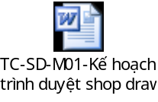
2 | TC-SD-M02 | Danh mục bản vẽ công trường | 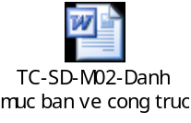
3 | TC-SD-M03 | Sổ theo dõi trình duyệt bản vẽ | 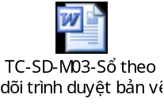
4 | TC-SD-M04 | Phiếu yêu cầu duyệt bản vẽ | 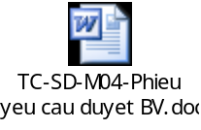
5 | TC-SD-M05 | Phiếu phân phối bản vẽ | 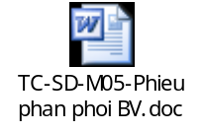
6 | TC-SD-M06 | Sổ kiểm soát phân phối – thu hồi bản vẽ | 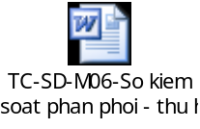
7 | TC-SD-M07 | Thông tin cơ bản trên bản vẽ | 

- THEO DÕI SỬA ĐỔI:
Lần  sửa đổi | Phần  thay đổi | Nội dung thay đổi hoặc thêm mới | Thời gian  thay đổi
- NỘI DUNG
- Quy định thông tin cơ bản trên bản vẽ (xem phụ lục II).
- Nội dung Quy trình kiểm soát bản vẽ:
    - Triển khai nội bộ:
QUY TRÌNH 1: TRIỂN KHAI BẢN VẼ SHOPDRAWING 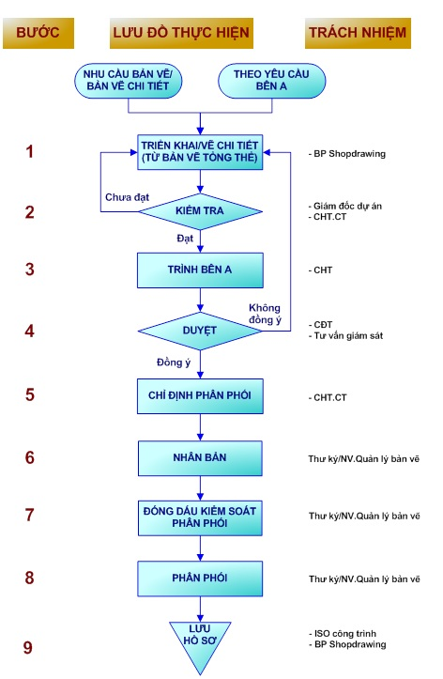

    - Kiểm soát bản vẽ có nguồn gốc bên ngoài:
QUY TRÌNH 2: KIỂM SOÁT BẢN VẼ CÓ NGUỒN GỐC BÊN NGOÀI
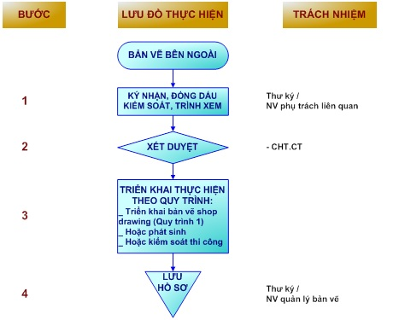

    - Quy trình thu hồi bản vẽ SHOP DRAWINGS:
QUY TRÌNH 3: THU HỒI BẢN VẼ SHOPDRAWING
